Отчет
о восхождении на

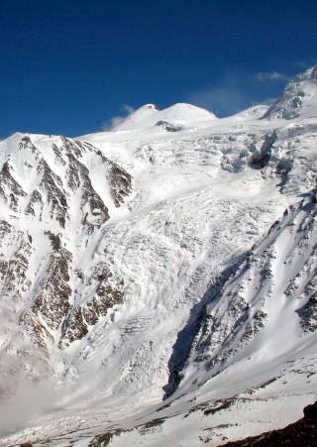
г.Казбек - 5034м
в июне 2011

составил Бисеров В. П.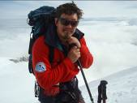
Организуется экспедиция – сборы на Кавказ.

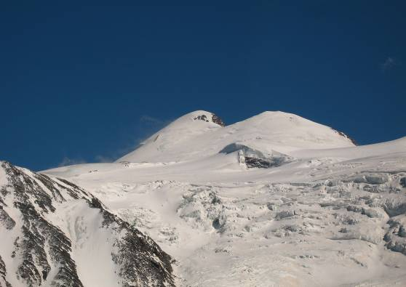

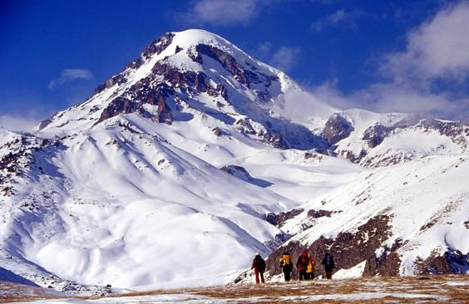

Восхождение на г.Казбек (5034 м)

Сроки: 1 - 10 мая _______ г.
Заявки подавать до 25 марта __________г. в связи с оформлением пропусков в пограничную зону.
КАЗБЕК (5034м, 2Б)

Горный поход и восхождение по маршруту Пастухова с ледника Майли на гору Казбек с Севера, по территории России. Готовьтесь и собирайтесь!

Вершина КАЗБЕК (5034м) расположена в Главном Кавказском Хребте на границе Северной Осетии и Грузии. Граница России проходит через вершину Казбека. Северные склоны принадлежат России, южные склоны – Грузии. Рядом расположены вершины Майли (4661м) и Джимарай (4733м). Эти вершины подковой запирают верховья ущелья реки Геналдон. На северо-западе в боковом хребте расположены вершины Шау-Хох (4371м), Зейгалан (4200м), южные склоны которых смотрят в соседнее Мидаграбинское ущелье. Из Геналдонского ущелья берут начало альпинистские маршруты 1-4 категории трудности. Казбеко-Джимарайская подкова издавна привлекает внимание туристов и горовосходителей. Впервые восхождение на Казбек с севера совершил А.Пастухов в 1889 году. Первое восхождение на Майли совершил Н.Поггенполь в 1902 году, а на Джимарай в 1891 году поднялся Р.Мерцбахер. В 2009 году исполняется 120 лет со дня восхождения А.Пастухова на Казбек. За это время пройдены различные маршруты, как на Казбек, так и на соседние вершины: Майли, Джимарай, Шау-Хох, пик Геодезиста, пик Полякова (ОЖД) и другие. Маршруты очень разнообразные и подойдут для восхождений групп любой спортивной подготовки. Удобный период для восхождения – июнь, июль, август, сентябрь. Восхождения на Казбек (5034м) через Геналдонское ущелье вполне реально. Верхнекармадонские термальные источники (2300м) остались на прежнем месте. Климат района типичный для Кавказа, максимум осадков выпадает летом. Но тут климат более сухой, чем в Дигории или Цее. Иногда бывают почти бесснежные зимы, особенно в самых северных ущельях, в то время как в Цее выпадает 1-1,5 метра снега.

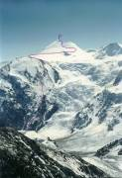 | Bысшая точка РСО-Алания - гора Казбек
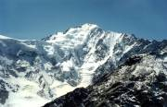 | Другие горы Осетии: район Тепли - Джимарай - Казбек. Вершина Джимарай.  Джимарай (4780), вид Северо-Восточной стороны.
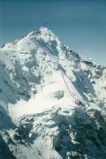 | Шау-Хох (4636) - третья по высоте вершина Северной Осетии. Вид с Северо-Востока, с п. Геодезист. маршрут по Северной стене– 5Б зимн. к.тр. Перепад от начала маршрута до вершины – 1500 м.
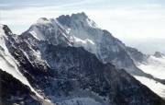 | Массив Тепли (4427) – вид с пика Тухачевского (Ростовчан). Вид с Северо-Востока.
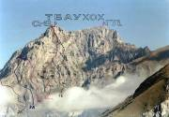 | Тбау-Хох, Юго-Западная стена. Октябрь. В центре красным отмечен маршрут через карнизы Ю.-З. стены. 2 место Чемпионата СНГ 2002 года. Тбау Северо-Западная (слева) – 2980 м. Тбау Главная (справа) – 3007 м.

Район Тепли-Джимарай-Казбек. Общее описание. Другие варианты восхождений на различные вершины Северной Осетии. У нас возможно всё!
Район вершин Тепли (4431 м) – Джимарай (4780 м) – Казбек (5034) (далее именуемый для краткости Т-Д-К) находится в России, на территории Республики Северная Осетия – Алания (РСО-Алания, столица – город Владикавказ).
Обычно весь участок от Эльбруса до Казбека (сюда же попадают Джимарай, расположенный западнее Казбека и Тепли, расположенный еще западнее) называют Центральным Кавказом, однако по многим характеристикам этот район можно отнести как к Центральному Кавказу, так и к Восточному Кавказу.
Большой Кавказ в районе Тепли-Джимарай-Казбек имеет наименьшую ширину в меридиональном направлении – чуть больше 100 км. Южная часть Тепли-Джимарай-Казбек сейчас входит в состав другого государства (Грузия), и совершать там восхождения и путешествия со стороны России проблематично. Однако наиболее высокие вершины и перевалы сосредоточены на территории РСО-Алания в Боковом хребте, лежащем к северу от водораздела Главного Кавказского Хребта (ГКХ), по которому проходит государственная граница.
Со спортивной точки зрения интересны только ущелья и хребты к северу от водораздельного хребта, который здесь смещен на юг на более низкий хребет, принадлежащий геологически уже к южным склонам Большого Кавказа.
Фактически все маршруты восхождения и большинство перевалов пройдены в Боковом Хребте и его многочисленных северных и других отрогах. В последнее время стал осваиваться и Скалистый хребет, лежащий параллельно Боковому ещё севернее.

Район ограничен реками Ардон на западе и Терек на востоке. Иными словами - Транскавказской магистралью с одной стороны и Военно-Грузинской дорогой с другой. В пределах этой области на сегодняшний день пройдено около 90 классифицированных альпинистских маршрутов и более 140 перевалов – это вместе с ущельями и отрогами в грузинской части района.
Таким образом, район Тепли-Джимарай-Казбек освоен на среднем уровне. К примеру, в районе Караугом-Цей сейчас 172 альпинистских маршрута. В междуречье Ардона и Терека есть простор для первопрохождений и на вершины, и через перевалы.
Два существующих в районе маршрута "5Б" пройдены относительно недавно – одна на Малый Архон в 1994 году (руководитель - Егорин Сергей), другая на Шау-хох в 1998 г. (руководитель - Афанасьев И.).
В последнее время район Тепли-Джимарай-Казбек приобретает популярность. В 2001 году вышла новая книга А. Ф. Наумова с описанием туристско-альпинистских маршрутов от Ардона до Фиагдона, т.е. Западная часть рассматриваемого района. В 2003 году вышла книга Наумова по району Казбек.
Сейчас в районе Тепли-Джимарай-Казбек находится самый низко расположенный ледник на Кавказе – ледник Колка-2. Его язык расположен на высоте 1200 м. Сошедшая часть ледника Колка остановилась в основном перед Скалистым хребтом "застряв" в каньоне. По оценкам специалистов объем льда от 80 до 120 млн. кубометров. По предположениям ученых этот ледник будет таять от 5 до 10 лет в связи с тем, что лёд скрыт под камнями.
В последние годы альпинистами Северной Осетии зимой и в межсезонье активно осваивался Скалистый хребет.
В междуречье от Ардона до Терека он представлен четырьмя массивами, где проложено восемь классифицированных маршрутов:
• Массив Кариу (3438 м.) – маршруты 1А к.тр. Есть маршрут 3А к.тр. по Северо-Западному гребню.
• Массив Арау-Куарджин-Хиах (высоты от 2400 до 2700 м). Маршруты 1А к.тр. Траверс Арау-Куарджин 2Б к.тр. с Востока на Запад и 3А к.тр. в обратную сторону. Южная стена Куарджин Вост. - 3А к. тр.
• Массив Чижиты (2864 м) – маршруты 1А к.тр.
• Массив Тбау (2980 м) – наиболее освоенный массив. На Северо-Западную вершину (2980 м.) по Юго-Западной стене сейчас проложено пять маршрутов – все они классифицированы. Маршруты 1Б, 2А, 3А, 3Б и два маршрута 4Б к.тр. удобны для прохождений зимой и в межсезонье. Подходы с Куртатинского ущелья под стену занимают около 5 часов от автодороги. Под спусковым маршрутом (1Б к.тр.) есть грот, где группа в 6-8 человек может ночевать без палатки. Перепад стенной части маршрутов от 200 м на 2А к.тр. и до 600 метров на 4Б к.тр. Породы – известняки, доломиты. От города Владикавказа до начала подходов - 40 км. Для удобства необходимо наличие снега для воды под стеной, иначе вода только в середине ущелья (родник). Маршруты 1Б, 2А, 3А, 3Б к.тр., как правило, проходятся за один день (грот – вершина – грот).
Для восхождений на все вершины Скалистого хребта пропуск в погранзону не нужен! Практически все остальные ущелья – приграничные, и для их посещения нужен пропуск в погранзону, который выдают в пограничной части на Реданте в 10 км от Владикавказа. А в некоторые ущелья необходим ещё и пропуск на территорию Северо-Осетинского государственного заповедника.
Соседство с Чечней чувствуется только в хорошую погоду – с высших вершин района видны горы "свободной республики". Отношение к туристам и альпинистам мирное - такое же, как и по всему Кавказу.
Время - с ноября по май. Летом очень много высокой травы. Снаряжение - только спортивная обувь (кроссовки).
г. Фетхус (1743 м). Панорама города Владикавказа с километровой высоты. Возможные пути на г.Фетхус: с Юга (полегче) и с Северо-Востока от селения Балта. Перепад высот до вершины - 900 метров.
Вершина Тарская (1244 м). Высшая точка Сапицкой. Панорама города Владикавказа. Перепад от дороги до вершины - 500 метров.
Вершины Скалистого хребта круглогодично. Открывается панорама района Казбек с Севера. Все маршруты технически не сложные, идутся без верёвки. Требуется обувь на толстой подошве (ботинки типа ВИБРАМ).
Вершина Хиах (2771 м). Перепад от Санибанского перевала - 800 метров.
Вершина Чижиты-Хох (2864 м). Перепад от Зелёного перевала - 1050 метров.

Северо-Осетинская республиканская ПСС
362035 г. Владикавказ, пр-т Коста, 273,
(8672) факс 74-41-32, о/д 74-99-67, 74-41-03
Тавасиев Руслан Андреевич (д. 5-17-60)
E-mail: mailto:sorpss@mail.ru
Контактные телефоны Северо-Осетинской МЧС: Дежурный ПСС МЧС 8-867-2-74-58-38 Начальник ПСС МЧС (Тавасиев Руслан Андреевич) 8-867-2-49-86-81 (сотовый) e-mail:sorpss@mail.ru
Казбеко-Джимарайский ПСО
Примгородный р-он, с. Даргавск, т/б "Кахтисар" Егорин Сергей Владимирович

КАРТА СЕВЕРНОЙ ОСЕТИИ
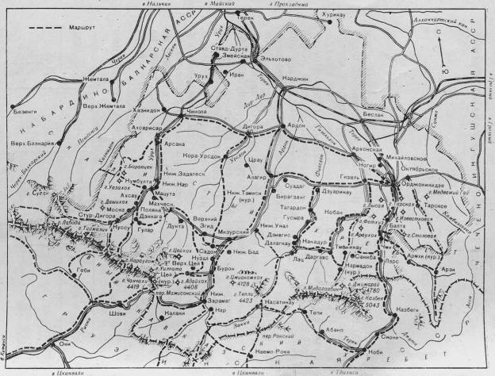
Схема движения от г. Владикавказа до селения Кани (Кармадон); Выезд из города осуществлять по Ардонскому шоссе до селения Дзуарикау, от него налево в направлении пос. Верх. Фиагдон по Фиагдонскому ущелью.Не вьезжая в пос. поворот налево в гору по грейдеру на перевал к сел.Фазикау – Даргавс – Кани .
Оформление пропуска в пограничную зону для совершения походов и восхождений в пограничной зоне республики Северная Осетия - Алания.
Стоимость и документы для оформления пропусков

Пропуск в пограничную зону оформляется во Владикавказском погранотряде со всеми соответствующими проверками в определённых органах. Заблаговременное (30 дней до восхождения) оформление пропуска в погранзону на всю группу туристов – 2000 рублей. Для этого все восходители или туристы должны прислать по электронной почте - medal@osetia.ru, или по факсу (8-8672-75-86-92) следующие документы:

1. Копии паспортов гражданина РФ (первая страница с фотографией в развороте и листик с последней пропиской) и для иностранцев - копии документов, удостоверяющих личность и копии документов, разрешающих пребывание этих граждан на территории России. Копии документов должны быть чёткими и хорошо просматриваться.
2. Только для граждан РФ: если нет возможности прислать документы, указанные в пункте "1", то пришлите данные на всех туристов или восходителей по форме:
- фамилия, имя, отчество.
- число, месяц, год рождения.
- серия и номер паспорта.
- где, кем, когда выдан.
- прописка подробная.
- квалификация туриста или восходителя.
3. Кроме того, Вы обязательно должны чётко указать цель приезда в пограничную зону.
Телефон : +7(8672) 25-17-30 и +7-928-497-99-33, E-mail: medal@osetia.ru.

НАШИ РЕКВИЗИТЫ
Владикавказский филиал ООО "ВКэнтерпрайс"
362003, Россия, РСО-А, г. Владикавказ, ул. Барбашова, дом 3
телефон/факс: +7 (8672) 25-17-30 и +7-928-497-99-33 Ольга.
Лицензия Минэкономразвития серия ТД № 0020683 от 27 января 2003 до 27 января 2008 г.
ИНН 7701308371
КПП 150102001
Платёжные реквизиты :
АКБ "Банк Развития Региона" г. Владикавказ.
БИК 049033764
к/с 30101810500000000764
р/с 40702810920020005056
Коды:
ОКПО – 13749314
ОКВЭД (бывший ОКОНХ) – 63.30.1, 72.60, 66.01
Время работы.
В будние дни - с 10.00 до 18.00
В субботу - с 10.00 до 17.00
Перерыв - с 13.00 до 14.00
Воскресенье - выходной.
Время московское.
Деньги на оформление пропусков можно отправить денежным переводом Migom (если есть в городе такая система денежных переводов)

Телефон : +7(8672) 25-17-30 и +7-928-497-99-33, E-mail: medal@osetia.ru.
Все справки по району Т-Д-К и по другим районам Республики Северная Осетия – Алания можно получить по электронной почте alpinist@nm.ru.

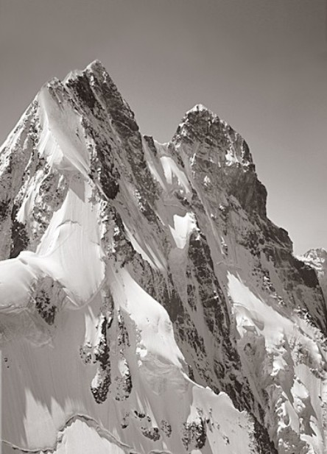
Общественная организация
АЛЬПИНИСТСКИЙ
КЛУБ

города МАГНИТОГОРСКА
________________________________________________________________________________________

Ф.И.О. | Паспорт: серия, номер | Когда и кем выдан | Прописка (действительная регистрация),  дом. тел. | Дата и место рождения
1
2.
Кроме того, необходимы сведения о старшем группы:
- место работы
- должность
- телефон рабочий
- маршрут движения группы
-роки (с какого по какое число и месяц)

Организация и проведение восхождения

Оформить заявку на «Восхождение на гору Казбек с Севера, по территории России» в ООО "ВКэнтерпрайс" и прислать в произвольной форме на электронный адрес - medal@osetia.ru . Обязательно оформить маршрутный лист на поход в местном горно-спортивном клубе (своего города) для заявки в КСС.
Ориентировочный комплект снаряжения – для восхождения выше 4000 метров, категория трудности 2Б. Хижин на маршруте нет, ночёвки в палатках. Индивидуальное снаряжение восходители привозят своё.
Предпочтительно заранее подготовить спец. продукты для туристов и альпинистов российской фирмы "Гала-Гала" - http://www.galagala.ru/ или иметь свой набор продуктов для восхождения.
Рекомендации по организации и проведению восхождения.
Восхождение рассчитано на 10 дней - 8 полных дней похода. Ходовой день – 6-8 часов в зависимости от состояния маршрута, самочувствия группы. Средний набор высоты за ходовой день – 600-800 метров. Желательно, чтобы все участники группы имели равную физическую подготовку (хорошую), так как скорость движения группы будет определяться по слабейшему участнику. Темп движения: 50 минут движение/10 минут отдых. Вес общественного груза: палатки, продукты, газ, веревки, кухня, аптечка12-15 кг на человека распределяется по палаткам.
Питание: 2 раза утром – горячее, обед – перекус, вечером – горячее. Карманное питание: конфеты, сухофрукты, шоколад, орехи.

График восхождения

1. Выезд из г._________________.
1А Приезд в Кармадон, селение КАНИ. В 3 – 4часа мест. времени. Выход из Кармадона (высота 1400м) на верхние источники (2200м). Время в пути 6-8 часов.
2. Верхние ванны (2200м). Подъем на ночевки «Лагерь Колка» (3000м). Время в пути 6-8 часов.
3. Акклиматизация, занятия, отдых, разведка.
4. Подъем с ночевок «Лагерь Колка» (3000м). На ночевки (3500м)
5. Подъем с ночевок (3500м). На ночевки (4200м). Восхождение на пик Полякова (ОЖД) (4200, 2А). Время восхождения 8 часов.
6. Ранний выход в 4-6 утра. Восхождение на Казбек (4200-5033-4200м). Время восхождения 8-10 часов.
7. Спуск на Верхние ванны (4200).
8. Спуск в Кармадон, культурная программа (по возможности), отъезд в г.________________.
Дни восхождения могут быть сокращены исходя из спортивной подготовки группы.
Продолжительность похода: 10 дней - 8 полных дней похода (Продолжительность похода зависит от спортивной подготовки группы, от погодных условий).
Наиболее благоприятный период для похода (зависит от погодных условий): с 15 мая по 20 октября, январь-февраль (специальный уровень подготовки и снаряжение)

Стоимость:
- стоимость билетов или проезда г.____________ - Владикавказ - п.Кани - г.________________
- продукты ______________ руб. на человека
- оформление пропусков в погранзону 2000 руб. на группу (2011г.)

Необходимое личное снаряжение:
Рюкзак 100 литров
Ботинки (пластик или тяжелый трекинг (под кошки)
Спальники зимние
Термобелье
Теплый костюм (флис 300)
Ветрозащитный костюм (желательно мембрана), куртка с капюшоном.
Шапочка, подшлемник
Перчатки 5-пальчатые (венблок). 2-е пары простых, краги
Гамаши (фонарики)
Очки солнцезащитные (стекло), горнолыжные (рыжий или желтый фильтр)
Теплая куртка (на пуху) или жилет
От дождя накидка или плащ
Налобный фонарик
Разборные лыжные палки
Система страховочная
3 карабина
Ледоруб
Кошки
Схватывающий узел, жумар.
Каска
Термос небьющийся

Общественная организация
АЛЬПИНИСТСКИЙ
КЛУБ

города МАГНИТОГОРСКА
_____________________________________________________________________________

С 1 по 20 июня 2011 года Альпклуб г.Магнитогорска (Челябинская область) организуют спортивную экспедицию-сборы в горы Кавказа (Северная Осетия – Алания) с целью восхождения на г.Казбек через Геналдонское ущелье по маршруту Пастухова.

Список группы

Ф.И.О.
1. Юсупов Валентин Гашуфович
2. Бисеров Владимир Павлович
3. Мокринский Андрей Владимирович
4. Мокринская Надежда Васильевна
5. Точилкина Елена Анатольевна
6. Пинясов Евгений Валерьевич
7. Тимофеев Валерий Николаевич
8. Песецкий Олег Васильевич
9. Носова Мария Олеговна
10. Коробков Сергей Анатольевич
11. Гайфуллин Дамир Амирович
12. Вдовин Олег Александрович
13. Михайлов Александр Семенович
14. Новиков Виктор Николаевич
15. Никокошев Николай Александрович
16. Шамрай Михаил Васильевич

Старший группы – Юсупов В. Г.
Проводник группы – Бисеров В. П.
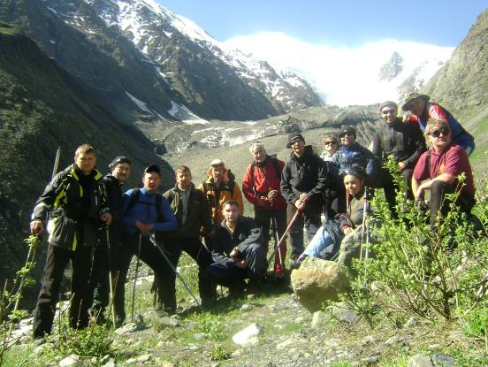

Итак для проведения горного похода с восхождением на г.Казбек требуется:
1-Собрать группу достаточной спортивной подготовки для восхождения на 5000м
2-Собрать вместе с участниками снаряжение для движения по снежно-скальному маршруту 2Б сложности
3-Определить сроки проведения мероприятия
4-Выбор способа проезда до с. Кани (нами был выбран транспорт микроавтобус *Газель* 2шт на группу, от дома и обратно). С водителями сразу обговаривалось их время пребывания, пока мы были на маршруте. А также день и время возвращения.
Еще одно важное замечание: Во Владикавказ обязательно надо прибыть утром 9ч по местному времени (время московское), чтобы пройти регистрацию в КСС и до часов 4-х доехать до Кани.

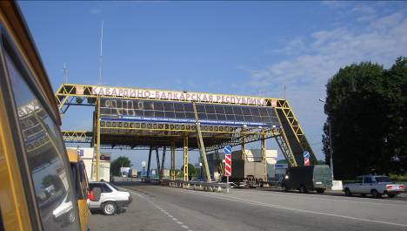
Проезд через Северо-Осетинскую границу
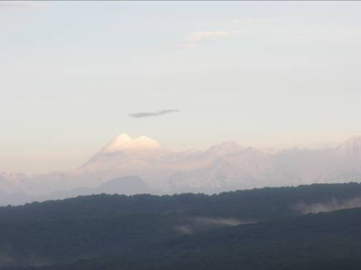
Казбек вид с долины

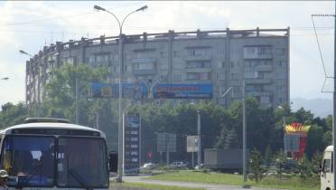
г.Владикавказ

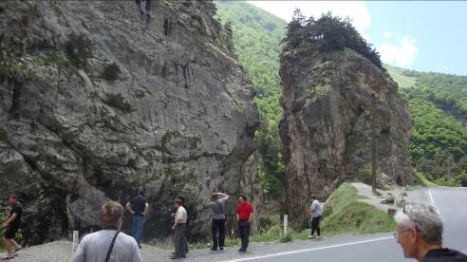
Куртатинский провал в Фиагдонском ущелье
Описание маршрута дано по состоянию на дни восхождения 6 - 17июня2011 года.

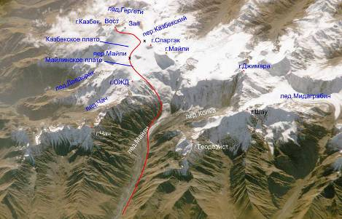

Вид села Кани и начало маршрута
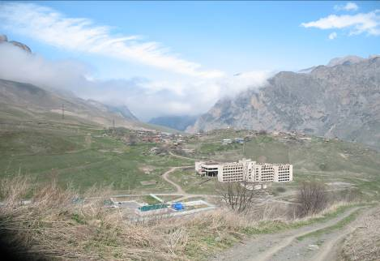

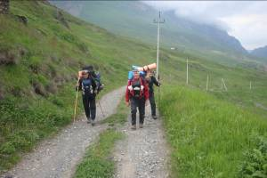
День 1) Движение по ущелью реки. Геналдон по верхней дороге мимо с.Тменикау
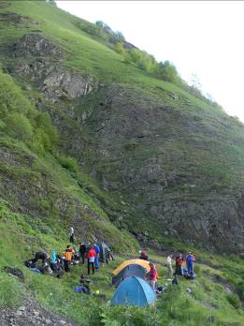.
Ночевка на Белом ручье
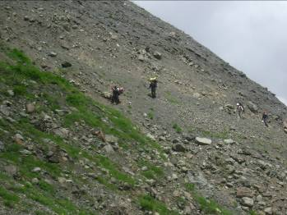
День 2) Далее по дороге. Окончание дороги явное. Далее спуск по осыпным склонам к реке Геналдон..и подьем по курумной тропе до лагеря *верхние ванны* 2300м 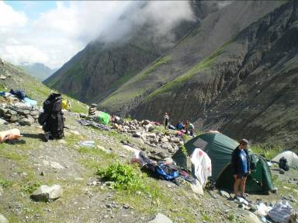
День3) Подход к основному маршруту. Ледовые занятия на морене ледника Майли.
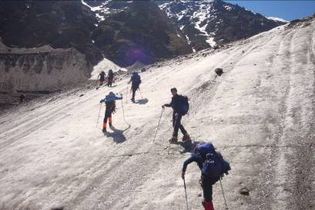
Вечером проверка снаряжения и высотной экипировки в группе для восхождения
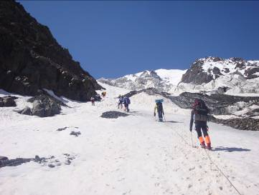
День 4) Подъем по маршруту Пастухова в лагерь 3500м справа от контрофорса. Не подготовленным группам не рекомендуется: повышенная лавинная опасность на участке!
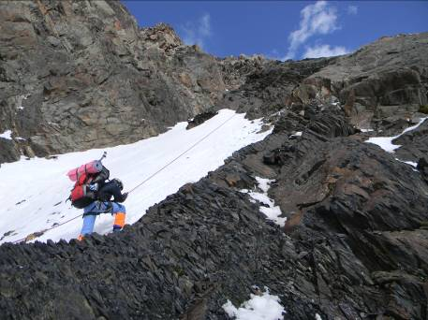
Ночевка на 3500м, акклиматизация
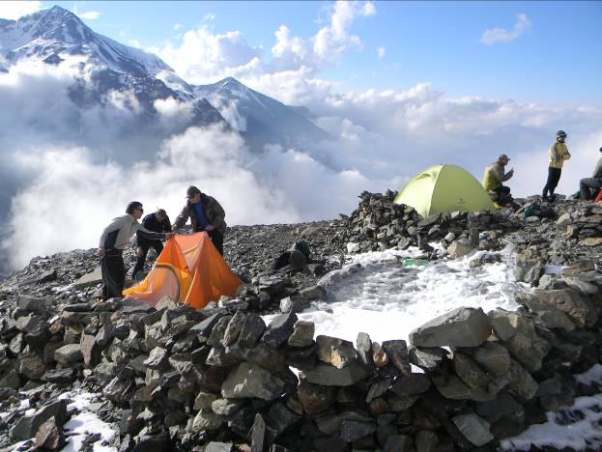
День 5) Подъем в лагерь 4200, вид на маршрут через скальный зуб на 3700м
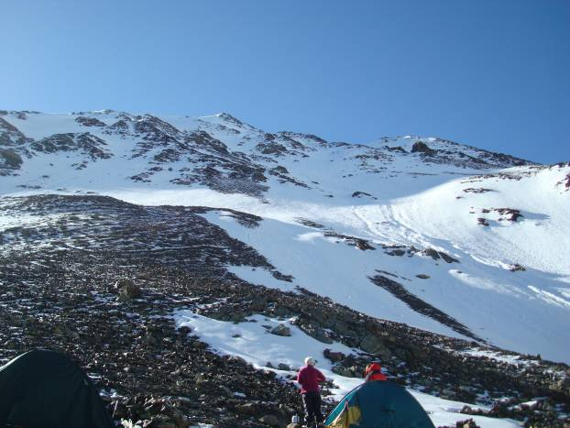

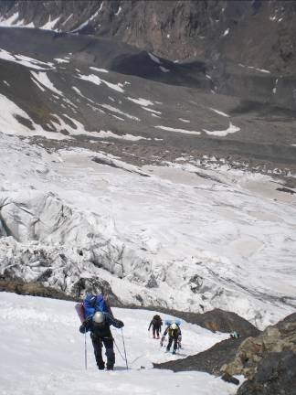
Подъем вдоль гребня ледника Майли на плечо пика ОЖД

Лагерь 4200м. Установка палаток и постройка снежных стен
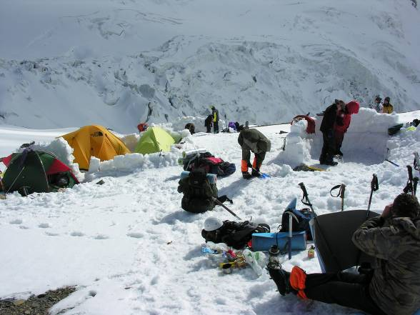
День 6)Акклиматизация, день отдыха, с восхождением на пик ОЖД-Полякова
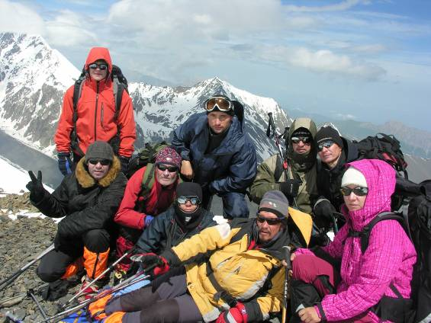

День7) Восхождение на вершину Казбек: Рано утром (4-5 часов) начинать подъем к перевалу Майли в хребте Барт-корт придерживаясь седловины ледников Майли (справа) и Чач (слева), выйти на перевал Майли по гребню г.Спартак (заход с левой стороны). Закрытые трещины, страховка!
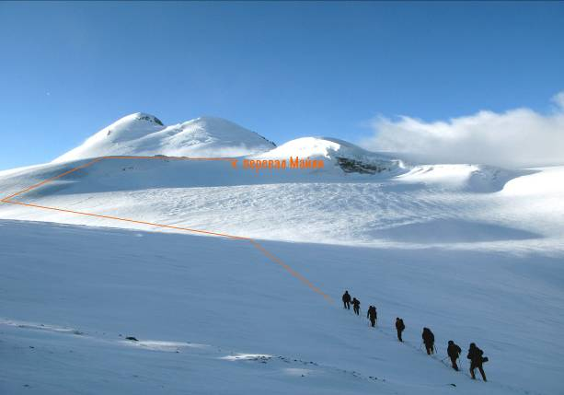
С перевала Майли небольшой спуск на Казбекское плато в сторону перевала Казбекский с обходом бергшрунда у подножия Казбека (возможны закрытые трещины, страховка). Далее траверсом по северо-западному склону Казбека выйти на перемычку между восточной и западной вершиной.
Участок пути через Казбекское плато до седловины
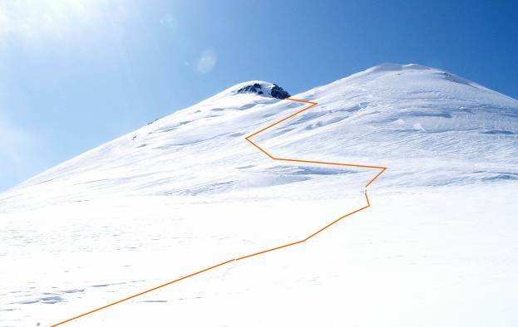

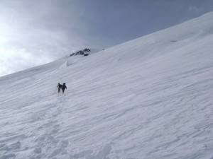Участок на траверсе и седловина
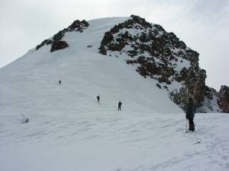
С перемычки подниматься по левому краю снежно-ледового взлета между выходами скал на восточную вершину (страховка). Протяженность участка 3 веревки (50м) Ледобуры, оттяжки, подьем на жумарах до вершины.
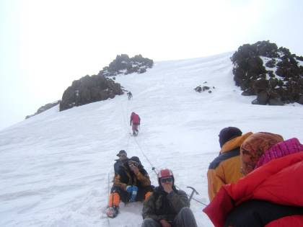

От верхнего жандарма до вершины около 60 м. Страховка по состоянию снежного покрова. Спуск по пути подъема. Время на прохождение маршрута из лагеря в лагерь - около 9 часов. Для облегчения ориентации на плато в непогоду (возможен туман после обеда) необходимо использовать маркировку пути, компас или навигатор
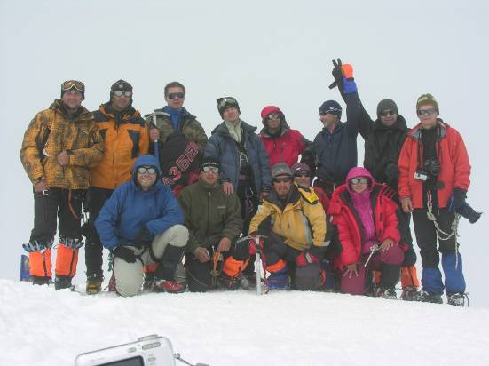.
С 4200м спуск по пути подъема. С 3500 спуск по тропе через контрофорс на морену
л. Майли.

